

**KIRIKKALE ÜNİVERSİTESİ**

**MÜHENDİSLİK FAKÜLTESİ**

**BİLGİSAYAR MÜHENDİSLİĞİ BÖLÜMÜ**

**BİTİRME PROJESİ-1/ PROJE-1 DERSİ**

**Proje Adı :**

**Danışman :**

**Proje Ekibi :*Numara Adı Soyadı***

***Numara Adı Soyadı***

***Numara Adı Soyadı***

[Ay- Yıl]

**Özet: *Min. 200 kelime ile yapılan çalışmayı özetleyiniz.***

1. **Problem Tanımı**

*Proje kapsamında ele alınan problemi detaylı olarak açıklayınız.*

1. **Benzer Çalışmalar**

*Proje konusu ile ilgili yapılmış en az 10 tane akademik çalışmayla ilgili bilgi veriniz. Makalelere ait referans bilgilerini Kaynaklar kısmına ekleyiniz.*

* *Ör.* *Ward ve MacKay [1], yaptıkları çalışmada, bilgisayar giriş birimleri olan klavye ve fareyi kullanamayan kişiler için bilgi iletme aracı olarak bakış yönünü kullanmışlardır. Çalışmada, tersine aritmetik kodlama (inverse arithmetic coding) tabanlı ve bakış yönüne (gaze direction) dayalı bir metot sunmuşlardır. Metodun iki yenilikle fayda sağladığı belirtilmiştir. Birincisi, yazma işi göz kapasitesi ile eşleştirilmiştir. İkincisi, yazmayı kolaylaştırmak için eklenen kelime tahmininde bir dil modeli kullanılmıştır. Yöntemin ekran klavyesi kullanımından daha hızlı ve daha doğru olduğu belirtilmiştir.*

1. **Materyal ve Yöntem**

*Aşağıda listelenenlerden başlıklardan projeniz ile ilgili olanları kullanma gerekçeniz ile birlikte yazınız.*

* **Programlama dili:**
* **Programlama platformu:**
* **Veritabanı:**
* **Donanımsal malzemeler:**
* **Kütüphaneler:**

1. **Geliştirilen Sistem**

*Proje kapsamında geliştirilen sistemi detaylı olarak anlatınız.*

*Aşağıda belirtilen diyagramları çiziniz. Her bir diyagramı kısaca yorumlayınız.*

* **Akış Diyagramı (Flow Chart)**
* **Varlık İlişki Diyagramı (ER Diagram)**
* **Kullanım Durum Diyagramı (Use-Case Diagram)** Örnek diyagram Şekil 1’ de verilmiştir.

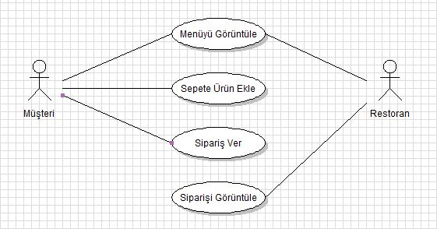

Şekil 1. Müşteri – Restoran kullanım durum diyagramı

1. **Sonuç**

*Min. 250 kelime ile çalışmanın son halini, elde edilen sonuçları ve geliştirilebilir kısımlarını özetleyiniz.*

**Kaynaklar**

1. Ward, D. J., MacKay, D. J., Fast hands-free writing by gaze direction. Nature, 428 (6900): 838, 2002.

**Ekler**

Kodlar, datasheet bilgileri bu kısımda verilebilir.

Not:

* *Raporda yer alan tüm metin Times New Roman yazı stilinde ve 12 punto ile yazılmalıdır. (Kodlamalar için daha küçük puntolar tercih edilebilir.)*
* *Eklenen her bir şekil için şekil yazısı ve tablolar için tablo yazısı yer almalıdır. Şekil ve tablolara metin içinde ilgili yerde referans verilmelidir.*
* *Kodlar ekran görüntüsü şeklinde küçük parçalar halinde açıklanarak verilmelidir.*

*Örnek:*

*Şekil 2’ de verilen metot fibonacci hesaplamasını yapmaktadır. Long tipinde bir sayıyı parametre olarak alan fonksiyon fibonacci değerini döndürmektedir. Bu fonksiyon özyinelemeli (recursive) yapıda oluşturulmuştur.*

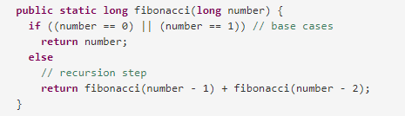

*Şekil 2 fibonacci metodu*

* *Tüm metinler iki yana yaslı (Justify Ctrl+D) olarak yazılmalıdır.*
* *Eklenen ekran görüntüleri çıktı alındığında okunabilir durumda olmalıdır.*

**Teslim Tarihleri**

|  |  |
| --- | --- |
| **Tamamlanacak Kısımlar** | **Son Teslim Tarihi** |
| Problem Tanımı, Benzer Çalışmalar | 01.11.2018 |
| Materyal ve Yöntem | 29.11.2018 |
| Geliştirilen Sistem, Sonuç, Kaynaklar | 27.12.2018 |